Выпуск газеты
№ 1 2017 год

Дошкольные вести

Сегодня мы расскажем:
- «Внимание дети!» - месячник по пдд
- «С юбилеем любимый сад!»- празднование юбилея детского сада
- «Провожаем 2016 год» - новогодние мероприятия
- «Военно- патриотический месячник» – отчет о проделанной работе
- «Масленица» – народный праздник
- «Сложный переход» - месячник по пдд
Внимание дети!
С 15 ноября по 20 декабря 2016 года в детском саду прошел месячник «Внимание дети!»
Работа по группам осуществляется в соответствии с планом работ по профилактики дорожно-транспортного травматизма, который включает в себя:
- Перспективное планирование по ознакомлению детей с ПДД;
- Систему работ с родителями.
В работе с детьми мы использовали разнообразные формы работы: целевые прогулки, игры, беседы, чтение художественной литературы.
В работе с родителями используем консультации, беседы.
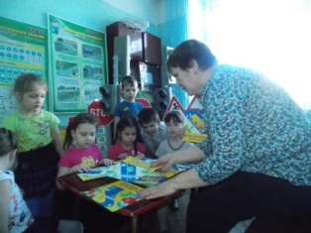
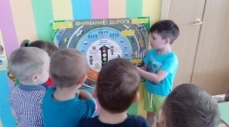
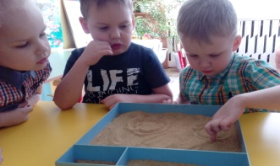
Дети всех возрастных групп продолжали учиться различать транспортные средства: грузовые и легковые автомобили. В дидактических играх дети продолжали различать цвета сфетофора. В сюжетно-ролевых играх «Водитель и пешеходы», «Автобус» дети в очередной раз вспомнили, кого называют водителем, пешеходом и пассажиром.
С помощью презентации дети познакомились с новыми для них правилами дорожного движения. Во время целевых прогулок к пешеходному переходу, вдоль улицы города, дети овладевали практическими навыками пешеходов, обращали внимание на правильное или неправильное поведение других пешеходов, закрепляли правила дорожного движения на практике.
В утренние и вечерние отрезки времени мы с детьми проводили беседы по темам:
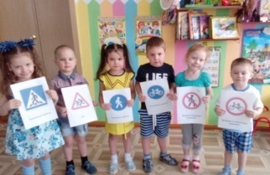
"Переходим через улицу";
"Улица - не место игр!";
"Дорожные знаки – наши помощники".
Использовали:
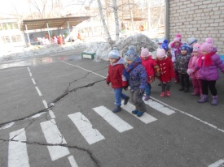
дидактические игры: «Угадай, какой знак», «Поставь дорожный знак»;
игровые ситуации: «Как Мишка с друзьями играли в футбол", «Помоги Зайке перейти дорогу»;
сюжетно-ролевые игры:«Гараж», «Автосалон», «Пешеходы и водители".
Интересной и эффективной формой работы стала организация подвижных и ролевых игр, например,«Водители и пешеходы», в которых дети доводили до автоматизма навыки безопасного поведения на улице.
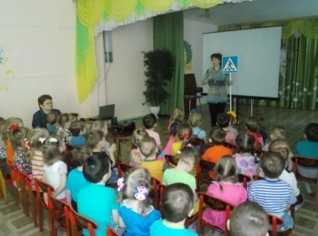
Были запланированы такие темы для бесед, как «Какой бывает транспорт», «Знакомство со светофором», «Знакомство с улицей», «Знакомство с дорожным знаком «Пешеходный переход», «Знакомство с дорожным знаком «Дети», «Как транспорт людям помогает», «Общественный транспорт», «Помощники на дороге», «Осторожно дорога». Подвижные игры: «Найди свой цвет», «Поезд», «Воробушки и автомобиль», « Автобус», «Стоп». Дидактические игры: « Найди такую же картинку», «Собери машину из частей», «Обыгрывание с помощью конструктора», «Макеты».
На данном образовательном этапе мы закрепили знания по правилам дорожного движения, обсудили значение светофора на проезжей части, познакомили с дорожными знаками: «Пешеходный переход», «Пешеходная дорожка»,«Подземный переход», «Надземный переход»,«Движение пешеходов запрещено».
Мы верим, что работа, проводимая с воспитанниками, даст положительный результат.
Воспитание и обучение детей безопасному поведению на улице может быть эффективным при условии, если работа в этом направлении ведётся совместно с родителями, ведь именно родители являются авторитетом и предметом подражания.
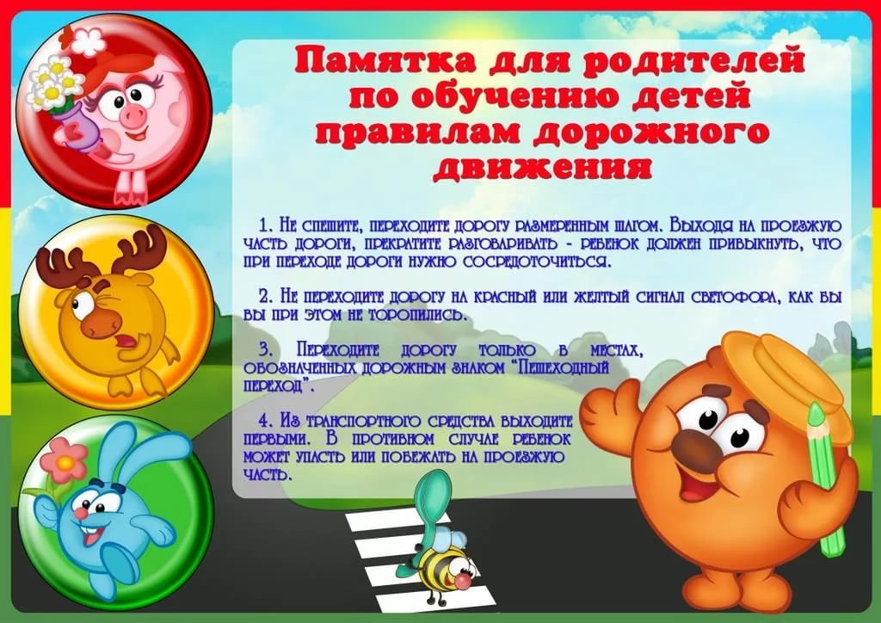

Любимый детский сад

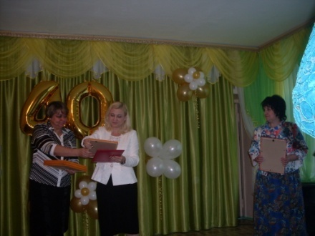
Мы все родом из детства, а значит из детского сада. От того, насколько приятным и полезным местом окажется он, на самом деле зависит очень многое - в чем-то даже дальнейшая судьба маленького человека. Детский сад, о котором пойдет ниже речь, с самого основания приобрел замечательное свойство - окрашивать мир ребенка в светлые, радостные тона. 2 декабря 2016 года детский сад «Росинка» отметил свой сорокалетний юбилей.
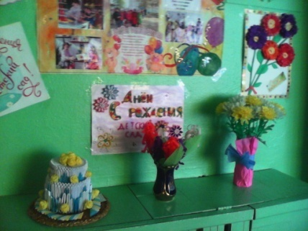
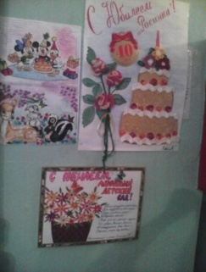
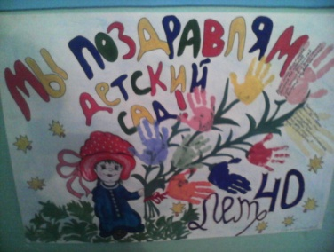
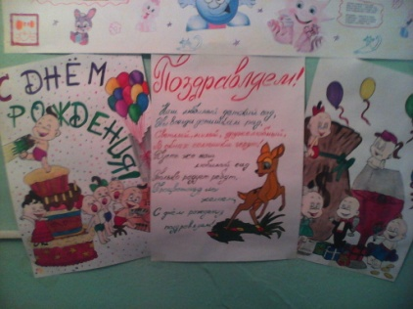
В преддверии праздника совместными усилиями родителей и воспитателей ДОУ были организованны творческие конкурсы по изготовлению букетов и поздравительных плакатов «С юбилеем детский сад». Хочется сказать большое спасибо, всем семья, которые принимали участие в подготовке к юбилею.
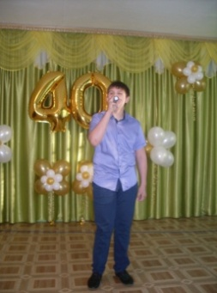
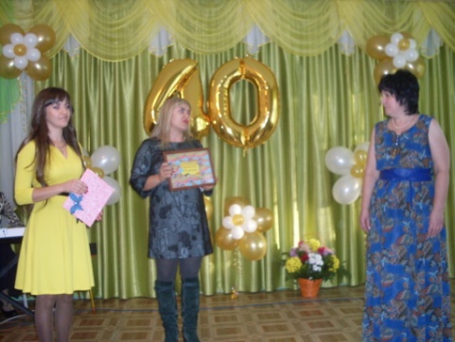
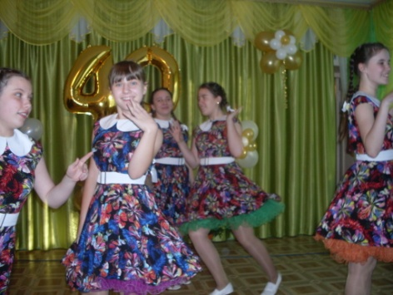
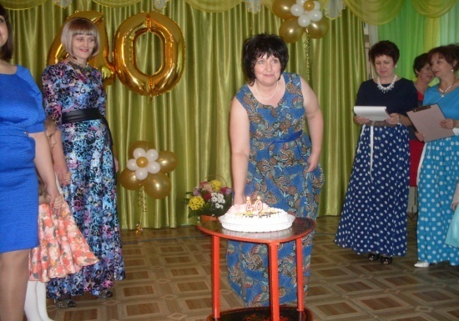
Юбилей - это радостный праздник. За 40 лет детский сад прошел не маленький путь не только становления, но и накопления педагогического опыта, повышения качества работы, творческого поиска, улучшение материально-технической базы. Воспитатели детсада находят дорожку в душу каждого ребенка, повара стараются угодить вкусным и полезным угощением, музыкальный руководитель - раскрыть творческий потенциал, и каждый, кто работает в саду, вкладывает частичку своей души в свою работу. Результатом слаженного добросовестного труда являются многочисленные благодарные отзывы родителей, уверенных, что их чад любят и каждое утро ждут с нетерпением!
Сегодня коллектив детского сада «Росинка» это коллектив единомышленников, который трудится по принципу единой педагогической команды. Главным условием работы персонала является любовь к детям и желание подарить им радость, знания и частичку души.
В день юбилея с самого утра детский сад встречал своих воспитанников веселой музыкой, все было украшено воздушными разноцветными шарами. На мероприятие, посвященное юбилею сада, было приглашено много гостей. Помимо официальных лиц присутствовали люди, внесшие неоценимый вклад в жизнь детского сада, это конечно родители воспитанников. Детский сад выражает огромную благодарность своим гостям, родителям воспитанников за сохранение хороших традиций и доброго имени детского сада. На праздничном мероприятии было всем уютно, весело и интересно. Неожиданным подарком было выступление выпускников прошлых лет с зажигательными песнями и танцами. В финале торжественного мероприятия все сотрудники ДОУ исполнили трогательную песню «Детство» заведующий и участники вывезли торт. Присутствовавшие на торжественном мероприятии, пожелали, чтобы жизнь его всегда была яркой и интересной. Именно с таким настроением и встречал детский сад свой юбилей и принимал поздравления!

С днём рожденья, садик мой!
Наш садик – организм живой,
Как в улье, здесь кипит движенье,
Есть колорит, стиль, облик свой,
И самочувствие, и настроенье.
Есть радости, мечты, сомненья
Успехи, планы, вдохновенье...
И кто же создаёт настрой,
Являясь сердцем и душой?
А это - коллектив детсада
С заведующей во главе.
Он спаянный, добавить надо...
Здесь уникален каждый человек -
Сотрудник ДОУ с буквы большой,
Тут каждый любит ребятишек,
Девчонок милых и мальчишек,
Всем сердцем, всей своей душой!..
Что ж, с днём рожденья,
Садик наш родной!

Новый год 2017
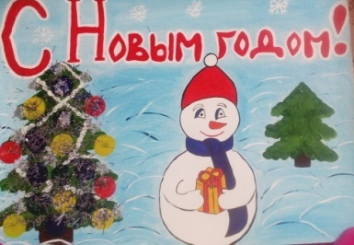
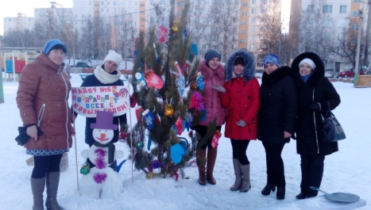
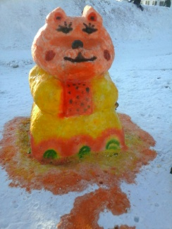
В декабре месяце наш детский сад принимал участие в муниципальных конкурсах по украшению города Шимановска к новому 2017 году. В сказочном городке был проведен конкурс по украшению елочки, где МАДОУ № 6 заняло 1 место. На площади возле кинотеатра Спутник был организован конкурс на изготовление сказочных персонажей из снега, где мы принимали активное участие по изготовлению сказочной Лисы. Ежегодно ребята совместно с родителями участвуют в изготовлении новогодних игрушек и новогодних ёлок. В этом году было собрано множество прекрасных игрушек и ёлок, которые детский сад передам городу для оформления главной елки города.

Вот красавица-зима принесла с собой весёлые долгожданные новогодние праздники, одарила всех подарками! А для наших детей и родителей в гостеприимных стенах нашего сада.
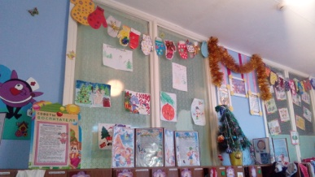
С 23.12.2016г. по 29.12.2016г. проводились новогодние утренники под руководством музыкальных руководителей .
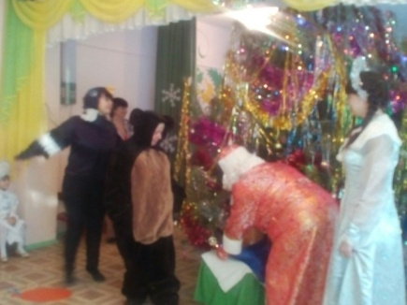
Новый год – время исполнения заветных желаний, и для малышей ожидание новогоднего праздника связано с предвкушением волшебства от встречи с Дедом Морозом и Снегурочкой. Атмосфера праздника царила в детском саду всю предновогоднюю неделю, и проведённые утренники окунули всех в сказку.
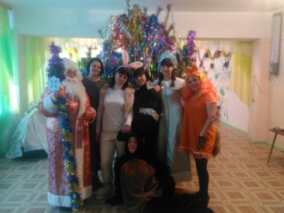
Первыми к нарядно украшенной ёлке пришли самые маленькие ребятишки младших групп. К малышам приходили Сорока, Зайка, Мишка, Лиса которые хотели вместе со всеми встречать Новый год и веселили всех гостей играми и забавами. И, конечно, кульминацией утренников была встреча с главными героями праздника – Дедом Морозом и Снегурочкой. Для них малыши с особым удовольствием пели, читали стихи и танцевали.
Ребята старших групп разбирали новогоднюю почту вместе с Дедом Морозом и исполняли пожелания. Расколдовали подарки от чар Бабок-Ежек своими песнями и танцами. Помогли Деду Морозу вернуть Снегурочку на праздник. Дети приняли участие в настоящем волшебстве, превратив украденный мешок Деда Мороза в новогодние подарки.
Шутки, песни, танцы, весёлый смех звучали повсюду в эти праздничные дни.

Военно-патриотический месячник
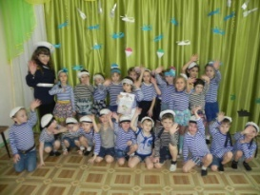
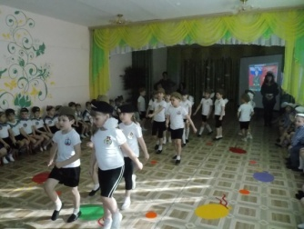
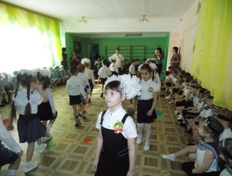
В январе - феврале в нашем детском саду стартовал месячник оборонно-массовой и военно - патриотической работы. В данное мероприятие были вовлечены все специалисты, воспитатели, дети и родители ДОУ. В течение первой недели месячника педагоги знакомили детей с произведениями художественной литературы и разучивали стихотворения, пословицы, поговорки об армии: «Твои защитники», «Памятник советскому солдату» Л. Кассиля, «Наша Армия», «Мы военные» С. Маршака, «Родина», «Дозор» З. Александровой, «Мужской разговор» П. Пелехов, «На заставе» А. Барто и др. Просмотр видеофильмов: «Защитники Отечества»», «Армия моя».
В течении месяца педагогами групп проводились беседы на темы: «Роды войск», «Есть такая профессия Родину защищать», «Боевая слава нашего народа», «О дне защитника Отечества», «Военные профессии».
С 1 по 20 февраля проводились тематические занятия с детьми по следующим темам: «А ты, баты – мы солдаты», «О пограничниках», «Я б, в военные пошел, пусть меня научат», «Наша Армия – славная защитница Отечества».
В течении месяца ребята смотрители мультфильмы «Необыкновенные приключения Серафимы», «Сильные духом крепче стены», «Солдатская сказка». С воспитанниками старшей группы проводилась интерактивная экскурсия «По местам боевой славы».
На протяжении всего месячника планировалась и проводилась продуктивная деятельность. Дети готовили подарки папам, девочки готовили подарки-сюрпризы мальчикам. В группах организованы выставки: «Парад военной техники», «С днём защитника Отечества», «Защитникам Отечества посвящается». Групповые прихожие к празднику были оформлены стенгазетами «Папу поздравляем».
Проводились тематические развлечения - праздники, с детьми старших и подготовительных групп, посвященные Дню Защитника Отечества.
Весь месяц велась активная работа по развитию физических качеств, прошли эстафетные соревнования для воспитанников старших и подготовительных групп .
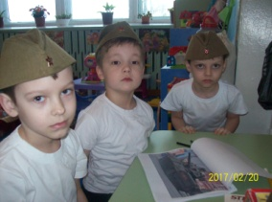
Во всех группах прошли праздничные концерты, на которых наши воспитанники поздравили своих пап, дедушек и братьев. Прочли для них стихотворения, спели песни. Папы активно чувствовали в конкурсах с огоньком и задором. И наградой для них стали подарки детей, сделанные своими руками.
Несомненно то, что прошедший месяц стал очень ярким событием в жизни детей. Дети вели разговоры между собой и с воспитателями, высказывали свои впечатления и пожелания, в каких бы родах войск они хотели бы служить, как они готовятся к будущей службе, какие спортивные секции они посещают. Цели которые ставились в начале проведения месячника оборонно- массовой и военно –патриотической работы выполнены в полном объеме.
Масленица
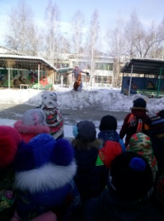
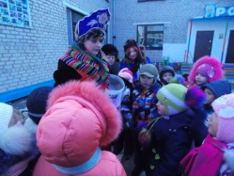
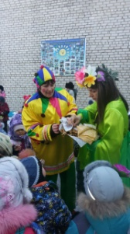
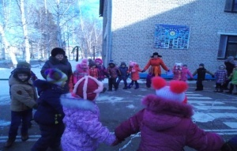
Такие русские народные праздники как «Колядки», «Масленица» ежегодно проводятся в нашем детском саду и стали уже традиционными и любимыми для детей. Вот и в этом году дети стали участниками проводов Масленицы. Всю неделю дети готовились к этому событию и ждали его с нетерпением. На занятиях они узнали, как раньше на Руси праздновали Масленицу, что означает и откуда берет начало этот обычай.
Традиционно на празднике мы провожали Зиму и встречали Весну.
Как положено на празднике, дети от души веселились: водили хоровод вокруг Масленицы, играли в игру «Гори, гори ясно» и угощались блинами. В заключение они с удовольствием поедали вкусные и пышные блины, а затем с восторгом наблюдали за тем, как горит чучело Масленицы.

Сложный переход
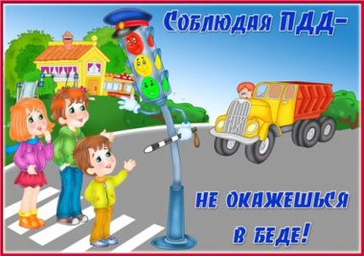
В целях повышения эффективности работы по профилактике детского дорожно-транспортного травматизма и привлечения внимания общественности к проблеме обеспечения безопасности дорожного движения, в детском саду стартовал месячник «Сложный переход» с 20 февраля по 21 марта 2017 года. В ДОУ был разработан план по подготовке и проведению мероприятий, направленных на формирование у воспитанников и их родителей навыков безопасного движения.
Делаем ребятам
Предостережение:
Выучите срочно
ПРАВИЛА ДВИЖЕНИЯ,
Чтоб не волновались
Каждый день родители,
Чтоб спокойно мчались
Улицей водители!
(Продолжение и полный отчет месячника читайте в следующем номере)

Рекомендации по формированию навыков поведения на улицах
- Навык переключения на улицу: подходя к дороге, остановитесь, осмотрите улицу в обоих направлениях.
- Навык спокойного, уверенного поведения на улице: уходя из дома, не опаздывайте, выходите заблаговременно, чтобы при спокойной ходьбе иметь запас времени.
- Навык переключения на самоконтроль: умение следить за своим поведением формируется ежедневно под руководством родителей.
- Навык предвидения опасности: ребенок должен видеть своими глазами, что за разными предметами на улице часто скрывается опасность.
Важно чтобы родители были примером для детей в соблюдении правил дорожного движения
- Не спешите, переходите дорогу размеренным шагом.
- Выходя на проезжую часть дороги, прекратите разговаривать — ребёнок должен привыкнуть, что при переходе дороги нужно сосредоточиться.
- Не переходите дорогу на красный или жёлтый сигнал светофора.
- Переходите дорогу только в местах, обозначенных дорожным знаком «Пешеходный переход».
- Из автобуса, троллейбуса, трамвая, такси выходите первыми. В противном случае ребёнок может упасть или побежать на проезжую часть дороги.
- Привлекайте ребёнка к участию в ваших наблюдениях за обстановкой на дороге: показывайте ему те машины, которые готовятся поворачивать, едут с большой скоростью и т.д.
- Не выходите с ребёнком из-за машины, кустов, не осмотрев предварительно дороги, — это типичная ошибка, и нельзя допускать, чтобы дети её повторяли.
- Не разрешайте детям играть вблизи дорог и на проезжей части улицы

Дорогие наши читатели!
Надеемся, что наша газета поможет вам лучше понять работу ДОУ. А так же окажет консультативную помощь в вопросах воспитания и образования детей. Мы надеемся, что вы будете не только читателями, но и соавторами публикаций.
Желаем вас успехов!

РЕДКОЛЕГИЯ: – Гусарова Н.В, Шокурова Л.Ю., Антонова Е.Ю.
Ваши письма с вопросами и советами, интересными историями о детях, о семейных праздниках и буднях, о том, что вас радует и беспокоит, мы ждем по адресу:
микрорайон 1, детский сад «Росинка»
Адрес электронной почты: Dohkol-vesti@ yandex.ru
Газета издается с января 2015 года. Тираж: 15 экземпляров.

